Počele su prijave za slijedeći planinarski izlet školskog planinarskog kluba.
Izlet je planiran 10.12.2017. na Grohot.
To je vrh na istočnom dijelu Medvednice.
Prijave se primaju od 27.11. do 01.12.2017.
Uplate za autobus možete poslati od 04.12. do 07.12. u jutarnju smjenu učiteljici Šimić u 1.d.
Plan izleta je u produžetku.

S E K C I J A D R U Š T V E N I H I Z L E T A
ORGANIZIRA JEDNODNEVNI PLANINARSKI IZLET

MEDVEDNICA
GROHOT
KOZELIN
10.12.2017.
NEDJELJA

PLAN IZLETA

7.30 Okupljanje ispred OŠ Vrbani - Listopadska 8
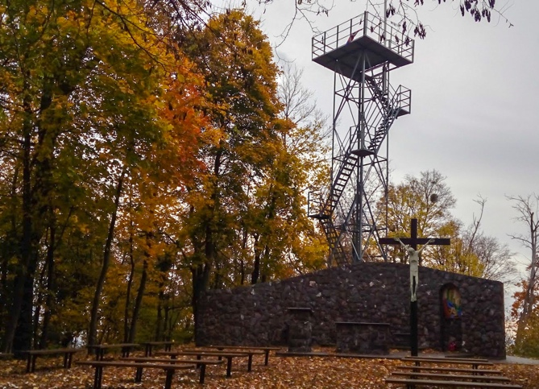
7.45 Polazak autobusa
9.00 Dolazak u Blagušu
9.15 Početak planinarskog uspona
11.00 Kozelin - 511 m - arheološki lokalitet
11.30 Nastavak planinarenja
13.00 Dolazak do PK Grohot i vrha Grohot - 492 m
14.00 Ručak
15.00 Polazak prema Blaguši
16.15 Polazak autobusa Zet-a za Dubec

VAŽNO - REZERVNI TERMIN 17.12.2017. - u slučaju lošeg vremena

Predviđeno hodanje : oko 4 sata
Zahtjevnost izleta : K-1, T-1
Oprema : planinarska odjeća i obuća u skladu sa vremenom Obavezni dokumenti : planinarska, osobna i zdravstvena iskaznica
Prehrana : iz ruksaka i u PK Grohot - opskrbljen pićem
Informativno : grah-20.oo-s kobasicom 25.oo, par kobasica-20.oo
Prijevoz : akontacija prijevoza na bazi 40 planinara 60.oo kn
- za one koji dolaze autobusom
Prijave i informacije : petkom na sastanku SDI-a od 19.00 sati i kod vodiča
- krajnji rok za prijavu, plačanje i odustajanje 1.12.2017.
Organizator : HPD Zagreb-Matica
Vodič : Igrc Nenad - 098 906 906 6 - 091 309 41 00
mail - nenoigrc@gmail.com

